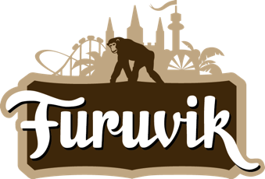

Pressmeddelande 2018-09-13

RADIOBILARNA ÄR FURUVIKS NYA ATTRAKTION 2019

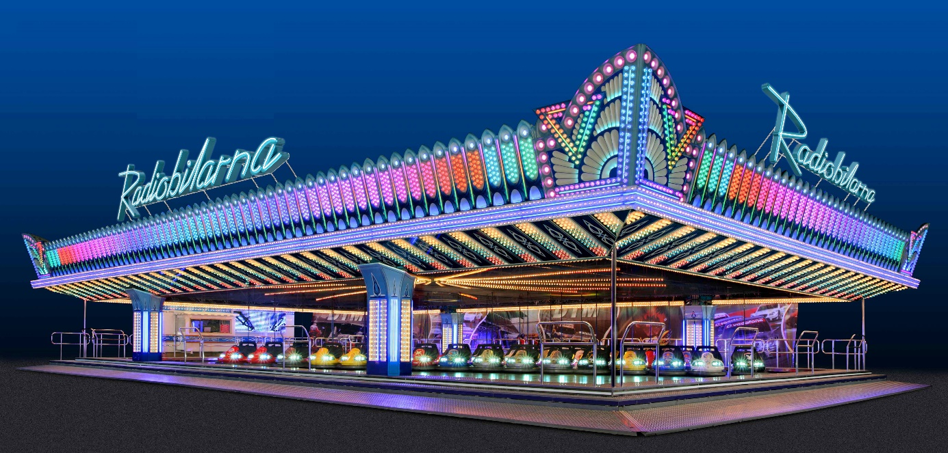
Med en rekordsäsong i ryggen och en annalkande Halloween-premiär, kommer ytterligare goda nyheter från Furuvik. Vi kan idag nämligen avslöja att när vi slår upp portarna i maj 2019 kommer gästerna kunna njuta av ytterligare en ny och omåttligt populär familjeattraktion – Radiobilarna.
En helt ny familjeattraktion flyttar in på Furuvik till premiären i maj 2019. Det var åtta år sedan de gamla Radiobilarna togs bort på Furuvik, men nästa år kommer gästerna återigen att kunna krocka runt, när den nya attraktionen Radiobilarna adderas till tivoliområdet. Den nya radiobilbanan placeras bakom den snurriga attraktionen Tornado och håller på att byggas i skrivandets stund. Attraktionen kommer att bli ögongodis för besökarna, med en bana i färgsprakande neon och 22 stycken metalliclackerade bilar i blått och silver.

– Radiobilarna är en klassisk tivoliattraktion och en riktig familjefavorit. Det känns otroligt kul att vi nu för fjärde året i rad kan bjuda våra besökare på en ny attraktion. Radiobilarna blir ett väldigt starkt tillskott till vårt tivoliområde och dessutom blir den riktigt snygg i sin design, säger Nina Tano, vd på Furuvik.

För mer information kontakta Nina Tano, VD på Furuvik på telefon 010-708 79 18 eller
e-mail nina.tano@furuvik.se. För pressbilder besök vår Bildbank bilder.parksandresorts.com/furuvik

Fakta Radiobilarna

Tillverkare av bilarna: Bertazzon (Italien)
Tillverkare/design av bilbanan: Gosetto (Italien)
Antal bilar: 22 st
Längdgräns: 120 cm
Radiobilbanans yta: 12x24 meter
Antal kuponger: 3 st eller Åkbandet
Placering i parken: Bakom Tornado

